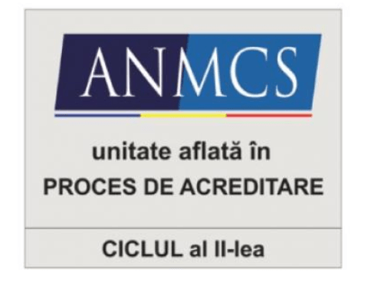
SPITALUL DR. KARL DIEL JIMBOLIA
STR. CONTELE CSEKONICS , NR. 4, LOC. JIMBOLIA, JUD. TIMIȘ
TEL: 0256360655, FAX: 0256360682, e-mail : office@spitaluljimbolia.ro, Web:spitaluljimbolia.ro
OPERATOR DE DATE CU CARACTER PERSONAL ÎNREGISTRAT LA ANSPDCP CU NR. 36242

NR.2671/31.08.2022

Răspuns solicitări de clarificare privind procedura de achiziție “negociere fără publicarea prealabilă a unui anunț” pentru achiziționarea de
reactivi, substante si materiale consumabile pentru laboratorul de analize medicale -3 luni

Solicitare 1
Avand in vedere ca in fisa de date este mentionat ca se constituie garantie de participare, va rugam sa aveti amabilitatea de a ne transmite contul bancar si valoarea garantiei de participare.

Răspuns solicitare 1 :
Dintr-o eroare in fisa de date a achizitiei la sectiunea III.1.1)Depozite valorice si garantii solicitate (dupa caz) respectiv III.1.1.a) Garantie de participare , a fost bifat ca se solicita garantie de participare.
Nu se doreste consituirea garantiei de participare , fapt pentru care retransmitem Fisa de date, corectata.

Intocmit,
Departamentul achizitii publice
Ciocsirescu Gabriela

